Colegio República Argentina
O’Carrol # 850- Fono 72- 2230332
Rancagua

TAREA DE MATEMÁTICAS 4° BÁSICO SEMANA 10 DEL 1 AL 5 D EJUNIO

Nombre:
Curso: Fecha :
OA: Resolver problemas de multiplicación y división, planteando la pregunta del problema y ocupando 4 pasos distintos para organizar tu información.

Desafío:
En Historia hemos comenzado a conocer la Cultura Maya, es por eso que hoy te invito a resolver el siguiente desafío que te permitirá mejorar tus conocimientos sobre la cultura maya y los pictogramas.
MAYAS, UNA DE LAS GRANDES CIVILIZACIONES DE MESOAMERICA.
Cada ciudad maya funcionaba como un Estado ordenado jerárquicamente:
Organización política Maya
Halach Uinic: Tomaba las principales decisiones de gobierno, dirigía el ejército, dictaba las leyes, administraba justicia y organizaba el comercio y los asuntos religiosos. Era asesorado por un Gran Consejo y su poder era hereditario. Para gobernar designaba directamente a los funcionarios que lo ayudaban.
Ahuacán: Supremo sacerdote, encargado de dirigir los rituales, administrar los templos y vigilar los libros sagrados, los calendarios y los avances científicos. Tenía una gran influencia en las decisiones políticas.
Nacom: Jefe militar supremo encargado de organizar al ejército en caso de guerra.
Tupiles: Encargados de vigilar el orden público y velar por el cumplimiento de las leyes.
Bataboob: Administraba las áreas en las que estaba dividido el territorio bajo el poder de la ciudad-estado.

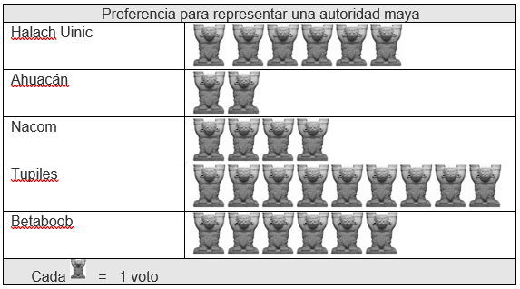
Anualmente en todas las regiones en las que se desarrolló la cultura maya se realizan actividades para mostrar a las nuevas generaciones esta cultura, para esto un grupo de estudiantes deberá representar a los personajes de la organización política descritos anteriormente. Una de estas estudiantes, Antonia, encuestó a sus compañeros respecto a sus preferencias. Con los datos, construyó el siguiente
PICTOGRAMA.
Un pictograma es un tipo de gráfico cuya información se muestra a través de dibujos alusivos al tema para representar la frecuencia. Para construir un pictograma se puede elegir una escala simple en que cada símbolo represente un dato, o una escala mayor que 1 en que cada símbolo representa 2, 3, 4, 5 ó más datos. La escala que se escoge para construir un pictograma en general depende de la cantidad de datos que se quiera representar con él. Por ejemplo, Antonia podría haber decidido que cada 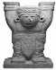 valiera por 3; así al tener serían 6 votos
Completa las siguientes oraciones con la cantidad o el cargo que interpreta el pictograma anterior:
a) - de sus compañeros prefieren representar el Halach Uinic.
b) – Sólo 2 de sus compañeros prefieren representar el ____________.
c) - de sus compañeros prefieren representar el Nacom.
d) - 9 de sus compañeros prefieren representar el ______________.
e) - 6 de sus compañeros prefieren representar el __________.

Además, podemos decir que en el curso de Antonia hay un total de 27 alumnos.
f) ¿Qué habrá hecho Antonia para decir que son 27 alumnos?

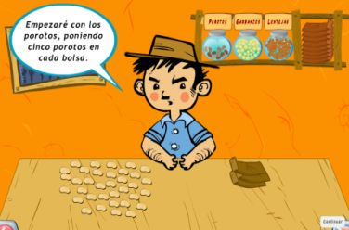
Solucionario
1.- ¿Cuántas bolsas alcanza a envasar don Pablo? O también puede ser ¿Para cuántas bolsas alcanza?
La idea es entender que la incógnita (o lo desconocido) era la cantidad de bolsas, o sea, la cantidad de grupos y no las semillas en cada grupo ni tampoco la cantidad total que ya la conocíamos

Paso 1  Don Pablo quiere envasar sus 35 semillas en bolsas. Si coloca 5 semillas en cada bolsa ¿Cuántas bolsas alcanza a envasar don Pablo? | Paso 2  Cantidad de grupos: _?__  Cantidad de elementos por grupo. _5 _  Cantidad total de elementos: _35_
Paso 3 | Paso 4  Don Pablo alcanzó a envasar 7 bolsas con 5 porotos en cada bolsa.
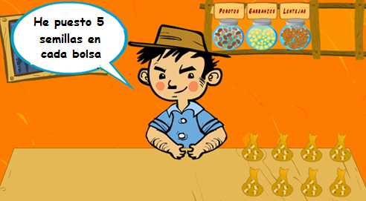
.
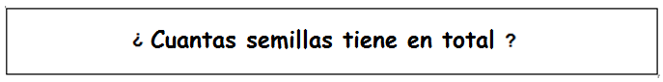
2.-

Paso 1  Don Pablo ha envasado todas sus semillas en 8 bolsas. Si colocó 5 semillas en cada bolsa ¿cuántas semillas tiene en total? | Paso 2  Cantidad de grupos: _8__  Cantidad de elementos por grupo. _5 _  Cantidad total de elementos: _? _
Paso 3 | Paso 4  Don Pablo tiene 40 semillas en total.

Página del texto 74 y 75
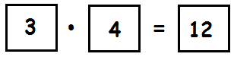
Página 74
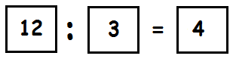
a. b.

Página 75
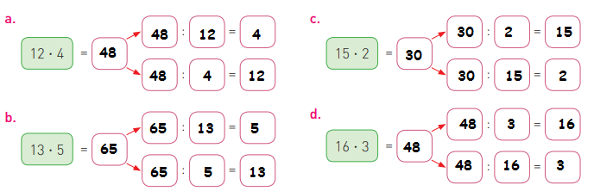
Tomás comerá 2 naranjas diariamente. Si en total tiene 18, ¿en cuántos días se le acabarán las naranjas? Comprueba tu respuesta multiplicando.
Paso 1  Tomás comerá 2 naranjas diariamente. Si en total tiene 18, ¿en cuántos días se le acabarán las naranjas? | Paso 2  Cantidad de grupos: _?__  Cantidad de elementos por grupo. _2 _  Cantidad total de elementos: _18 _
Paso 3  Comprobación:  Repasaremos esto la próxima semana | Paso 4  A Tomás se le acabarán las naranjas en 9 días

¿Piensas que es importante conocer las tablas de multiplicar para resolver divisiones? Explica
Es importante, pues es una manera de comprobar si la división está correcta.
Solucionario desafío:
a) - 6 de sus compañeros prefieren representar el Halach Uinic.
b) - 2 de sus compañeros prefieren representar el Ahuacán.
c) - 4 de sus compañeros prefieren representar el Nacom.
d) - 9 de sus compañeros prefieren representar el Tupiles.
e) - 6 de sus compañeros prefieren representar el Betaboob.

f) Antonia debió sumar todas las preferencias de sus compañeros o también pudo haber contado todos los símbolos, ya que contaban de 1 en 1.

